Sumar y restar decimales — Tarea
Lección 2-11 • Estándar 6.NOS.3
Nombre: ______________________ Período: ______ Fecha: ____________

Palabras clave
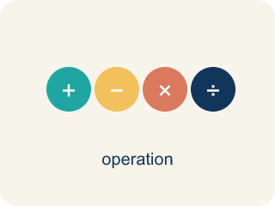
Sumar y restar decimales (Add and Subtract Decimals) — Combinar o hallar la diferencia entre decimales alineando valores posicionales iguales.
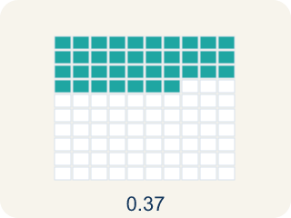
Decimal — Un número con un punto, como 0.5, que muestra una parte menor que uno.
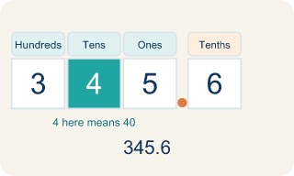
Valor posicional (Place value) — Lo que vale un dígito según el lugar que ocupa en el número.
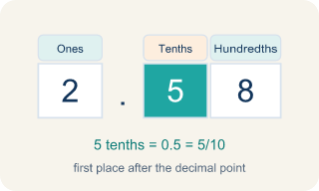
Décimas (Tenths) — El primer lugar después del punto decimal. Muestra partes de 10.
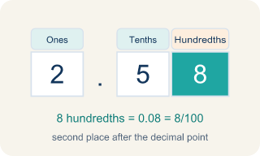
Centésimas (Hundredths) — El segundo lugar después del punto decimal. Muestra partes de 100.
Agregar ceros (Annex zeros) — Agregar ceros al final de un decimal para que los números se alineen.

Práctica
Muestra tu trabajo. Usa el espacio en blanco debajo de cada problema.
1. ¿Cuánto es 14.6 + 3.85?
A. 17.45
B. 18.35
C. 18.45
D. 18.55
______________________________________________________________________
2. ¿Cuánto es 20.3 − 7.48?
A. 12.18
B. 12.82
C. 12.92
D. 13.82
______________________________________________________________________
3. Calcula cada suma o resta de decimales.
Problema | Respuesta
5.63 + 2.7
12.4 − 8.56
9.08 + 4.925
25.1 − 13.47
7.006 + 3.94
______________________________________________________________________
4. Redondea cada número al entero más cercano para estimar la suma o resta. Si la estimación es 10, calcula el resultado exacto antes de clasificar. Clasifica según si el resultado real es mayor o menor que 10.
Grupos: Resultado mayor que 10 | Resultado menor que 10
• 7.8 + 3.45 → __________________
• 6.25 + 5.9 → __________________
• 15.3 − 4.7 → __________________
• 8.4 − 2.15 → __________________
• 5.6 + 3.82 → __________________
• 12.1 − 4.95 → __________________
______________________________________________________________________
5. Un estudiante compra artículos que cuestan $4.59, $12.75 y $3.80. ¿Cuál es el costo total?
A. $20.14
B. $21.04
C. $21.14
D. $21.24
______________________________________________________________________
6. Une cada expresión con su respuesta.
Elemento | Opciones de respuesta
____ 8.5 + 3.75 | F. 6.5
____ 15.2 − 6.8 | E. 10
____ 4.06 + 7.94 | D. 6.55
____ 20 − 13.45 | C. 12
____ 9.99 + 0.01 | B. 8.4
____ 11.3 − 4.8 | A. 12.25
______________________________________________________________________
7. Encuentra el error — Restar sin un cero de relleno
Paso 1 (Problema): Resta 12.5 − 3.45
Paso 2 (Prepara la resta): Dejó 12.5 con un solo lugar decimal en lugar de anexar un cero
Paso 3 (Resta): 12.5 − 3.45 = 9.5
Paso 4 (Respuesta final): 9.5
¿En qué paso está el error? Explica y corrígelo:
______________________________________________________________________
______________________________________________________________________
______________________________________________________________________
8. Expediente: El recibo de refrigerios de un tripulante muestra $27.60 en fruta seca y $15.45 en barras de proteína. ¿Cuál es el total del recibo?
A. $42.05
B. $42.95
C. $43.05
D. $43.15
______________________________________________________________________
9. Expediente: El medidor de oxígeno bajó de 9.6 unidades a una nueva lectura después de que la tripulación usó 4.75 unidades. ¿Cuánto oxígeno queda?
A. 4.85
B. 4.95
C. 5.15
D. 5.85
______________________________________________________________________
10. Expediente: Un registro de suministros comenzó el turno con $48.00 en el fondo de refrigerios de la estación. Al final, se habían gastado $31.27. ¿Cuánto queda en el fondo?
A. $16.73
B. $16.83
C. $17.27
D. $17.73
______________________________________________________________________

